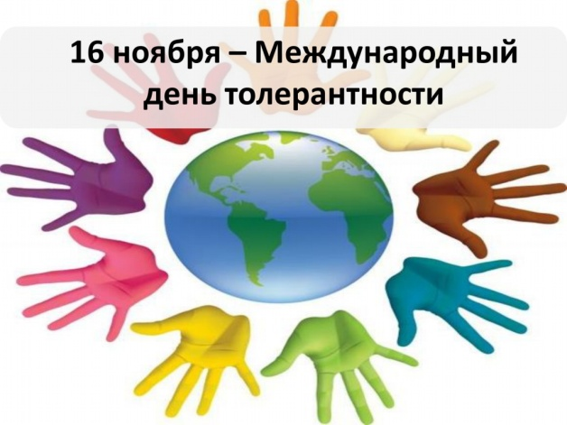
Вам хорошо известна истина, что ребёнок с рождения должен быть окружён родительской любовью. В идеале, в семье должны господствовать дружелюбные жизнерадостные отношения. Всё это влияет не только на формирование толерантности у ребёнка, но и на его отношение к окружающим его людям, его физическое и психическое здоровье.
Если в семье нормальным считается агрессия, вечное недовольство, крики, унижение, неприязнь друг к другу, упрёки — то в такой семье ребёнок не научиться адекватно воспринимать собственную личность и индивидуальность и будет аналогично воспринимать окружающих.

Если ребёнка регулярно подвергают критике — он будет учиться ненавидеть.

Если к ребёнку враждебно относятся — он может легко стать агрессивным.

Если над ребёнком постоянно смеются — он вырастет замкнутым.

Если ребёнка частенько упрекают — его будет преследовать чувство вины.

Если ребёнка воспринимают таким, каким он есть — он будет также принимать и людей.

Если к ребёнку внимательно относятся и поддерживают — он поверит в себя.

Если с ребёнком честны родители — он станет по-настоящему справедливым.

Если ребёнок чувствует безопасности — он вырастет оптимистом.

Если ребёнка понимают и заботятся о нём — он будет верить в любовь.

Большая роль отводится тому, как ведут себя сами родители. Ведь, прежде всего именно вы – образец для подражания своего ребенка. Он копирует ваши поведение и поступки, ваши слова, ваши эмоции. Помните об этом!

Научитесь слушать ребёнка и слышать его.

Учитесь снимать эмоциональное напряжение ребёнка.

Позволяйте ребёнку выражать эмоции, в том числе и отрицательные.

Принимайте и любите ребёнка таким, какой он есть.

Ребёнок будет слушаться и выполнять требования в том случае, если они разумны.

Ребёнок будет открытым миру и толерантным, если в своей семье он будет с рождения ощущать доброту и уважение друг другу, понимание и спокойствие.

Быть толерантным – это значит воспринимать мир во всём богатстве и разнообразии. Учите детей быть именно такими, и тогда у них не будет барьеров в общении и врагов.

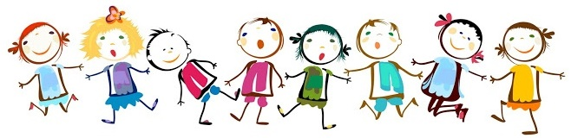

Притча о воспитании:

«К мудрецу пришли мама и папа, у которых родился малыш и которому исполнилось всего пять дней от роду.

— Скажи, — спросили они, — когда нам начать воспитывать своего ребенка?

На что мудрец ответил:

— Вы опоздали на пять дней».

МУНИЦИПАЛЬНОЕ АВТОНОМНОЕ ОБЩЕОБРАЗОВАТЕЛЬНОЕ УЧРЕЖДЕНИЕ
«СРЕДНЯЯ ОБЩЕОБРАЗОВАТЕЛЬНАЯ ШКОЛА № 73
г. Челябинска»
454138, г. Челябинск. ул. Пекинская, 20.
тел. (351) 217-73-02, E-mail: mouchel73@mail.ru

«И мирно в мире жить!»
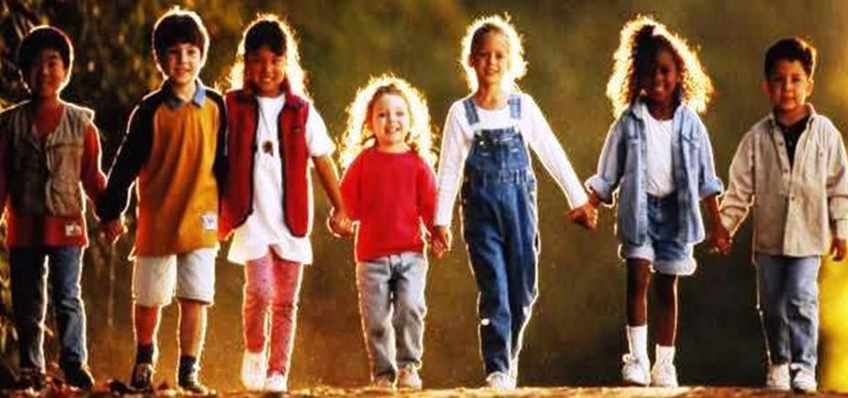
Родителям о необходимости формирования толерантного воспитания

